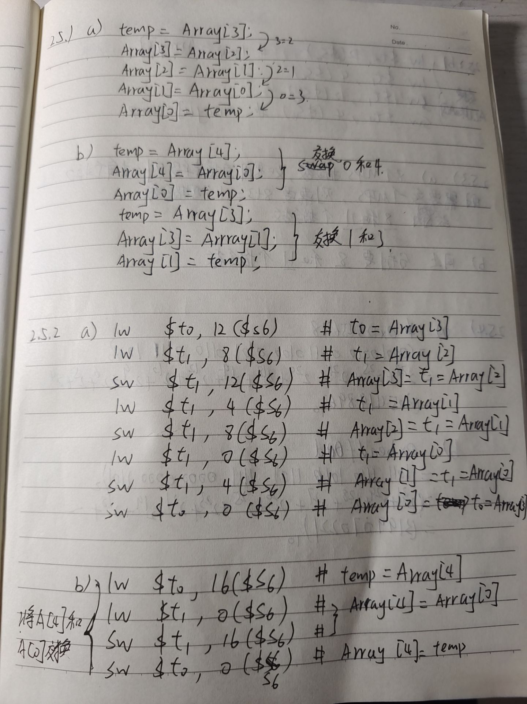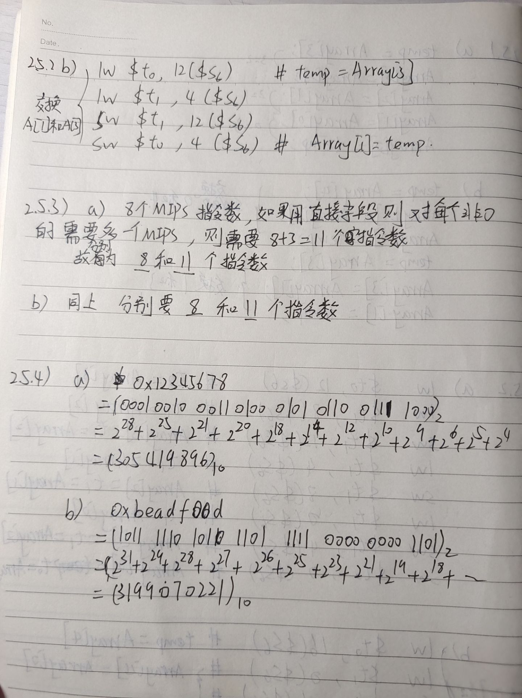

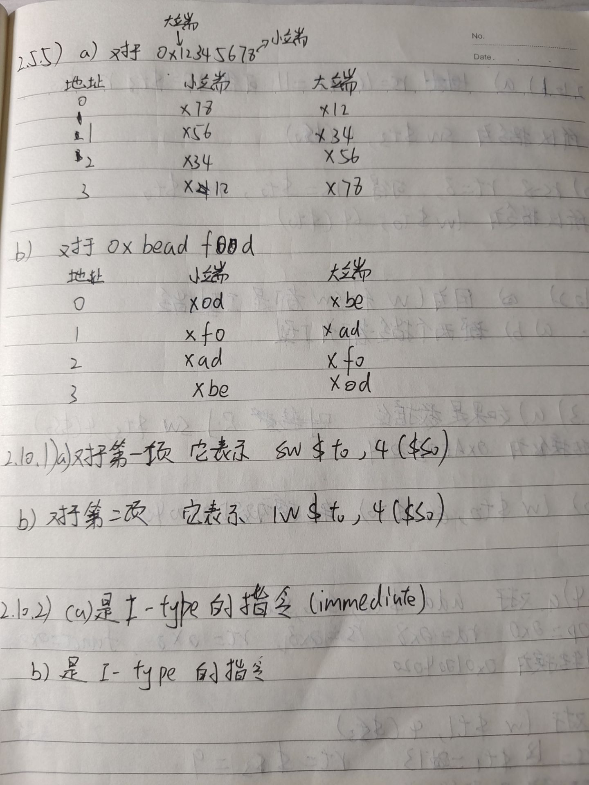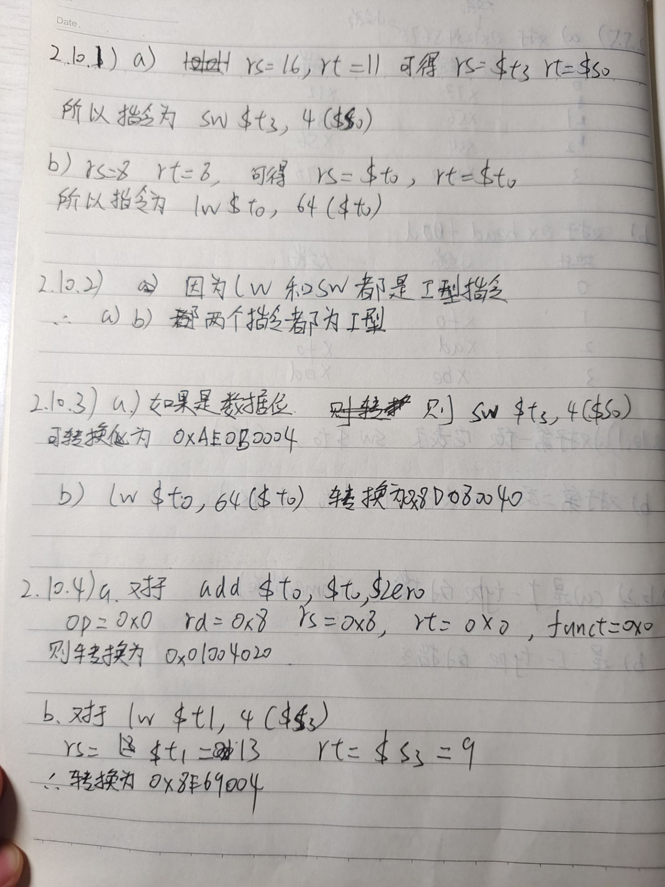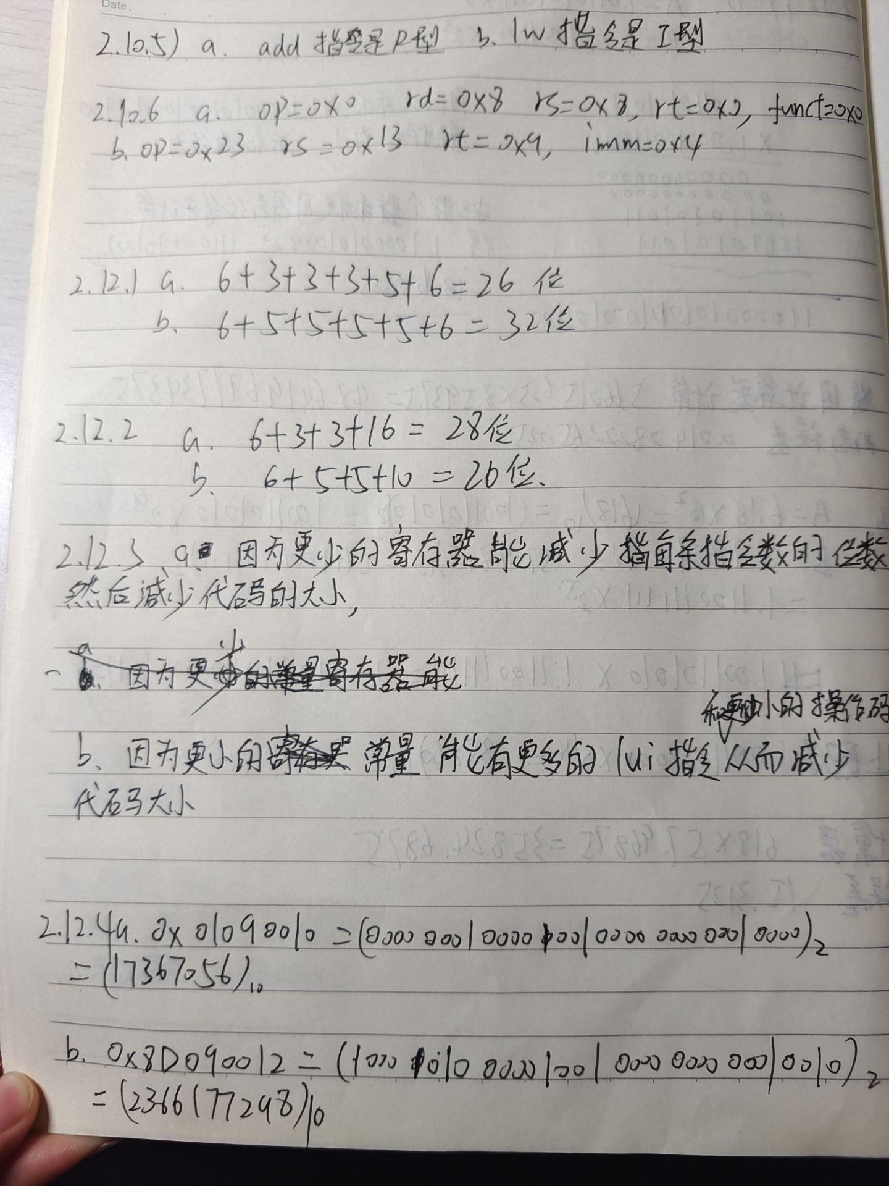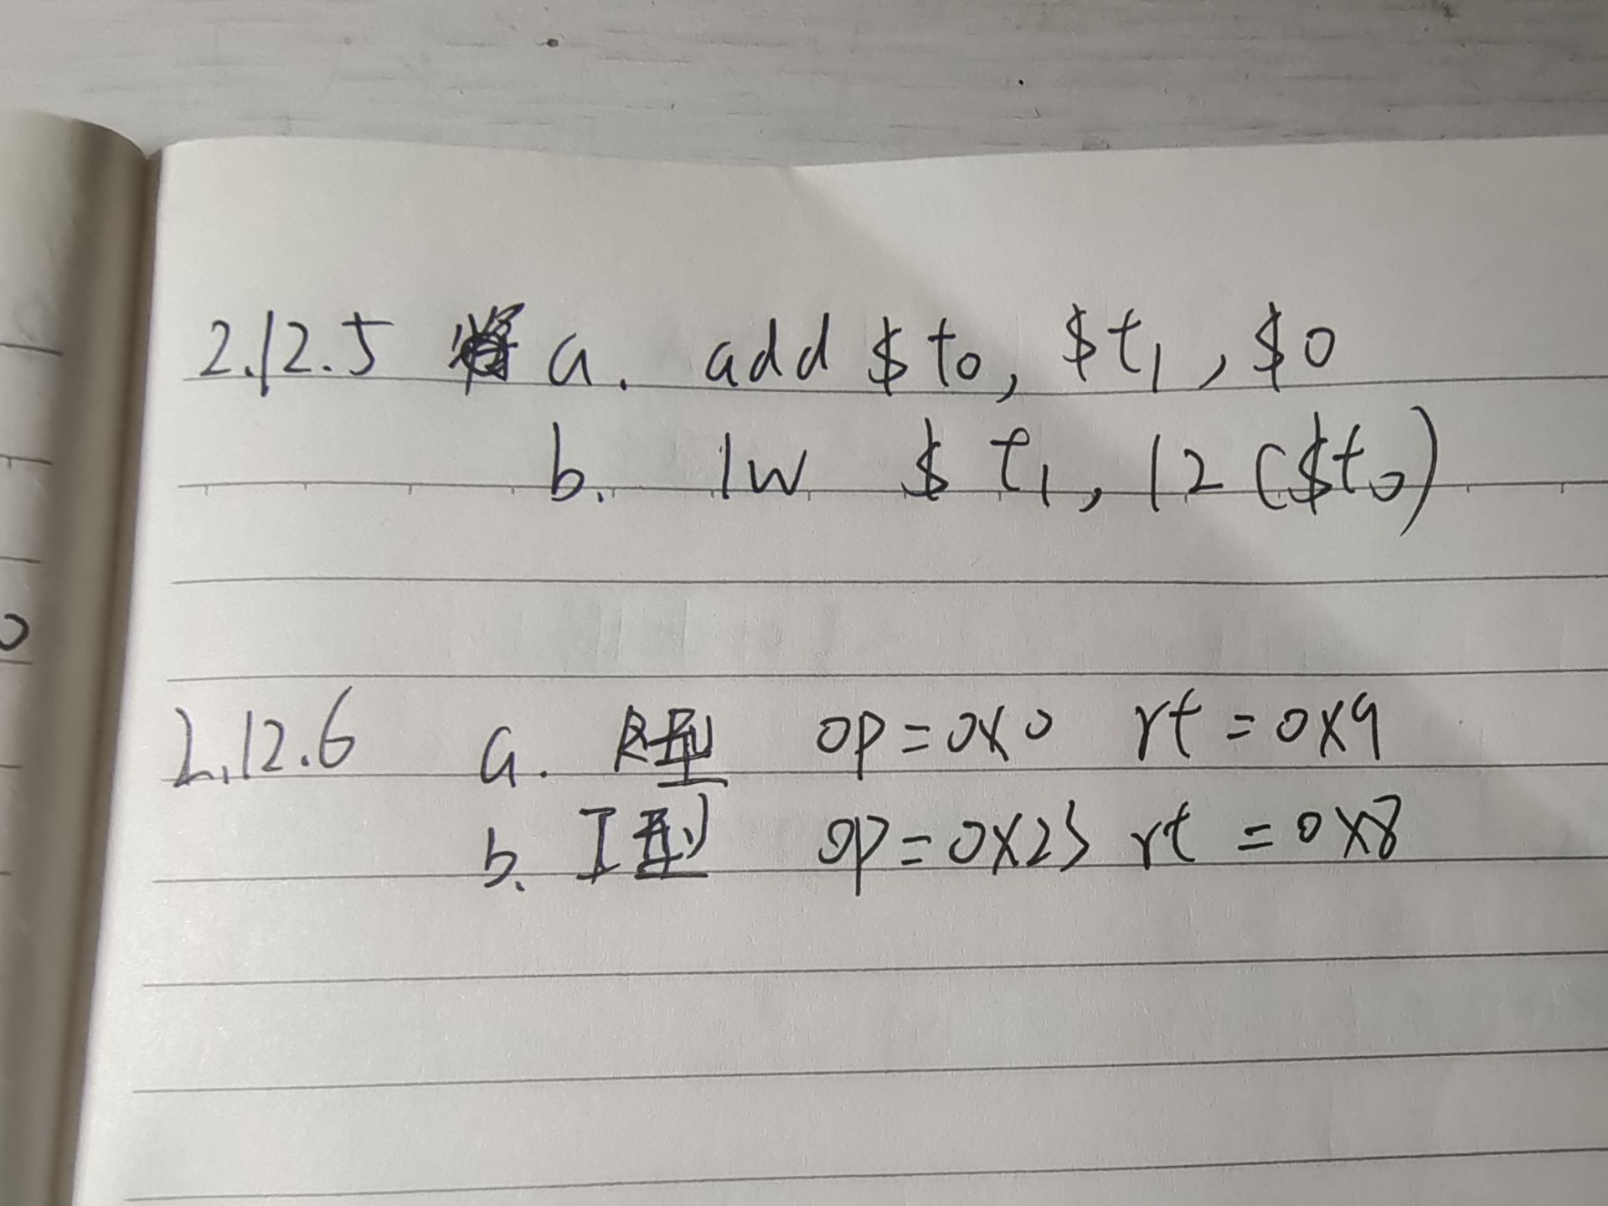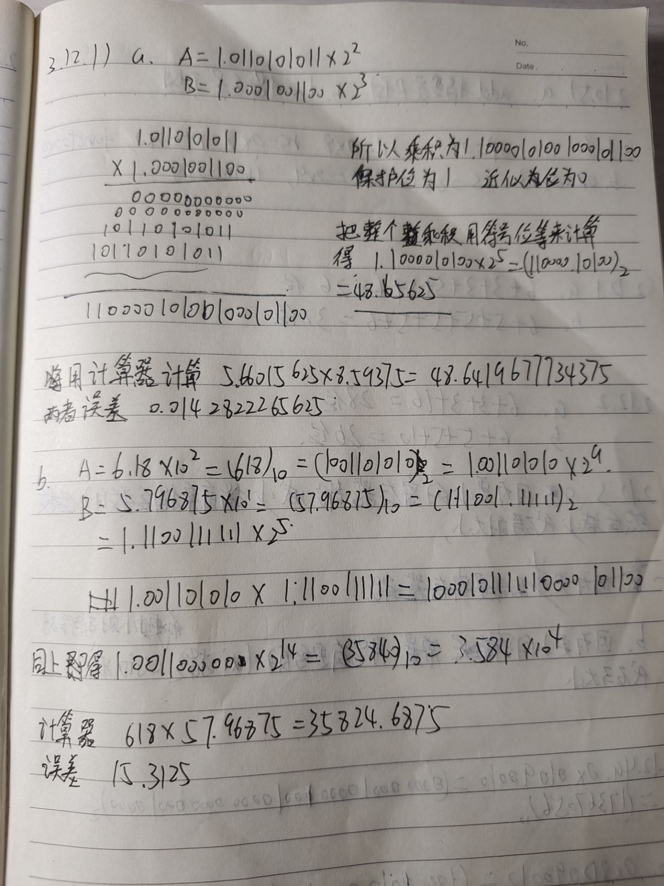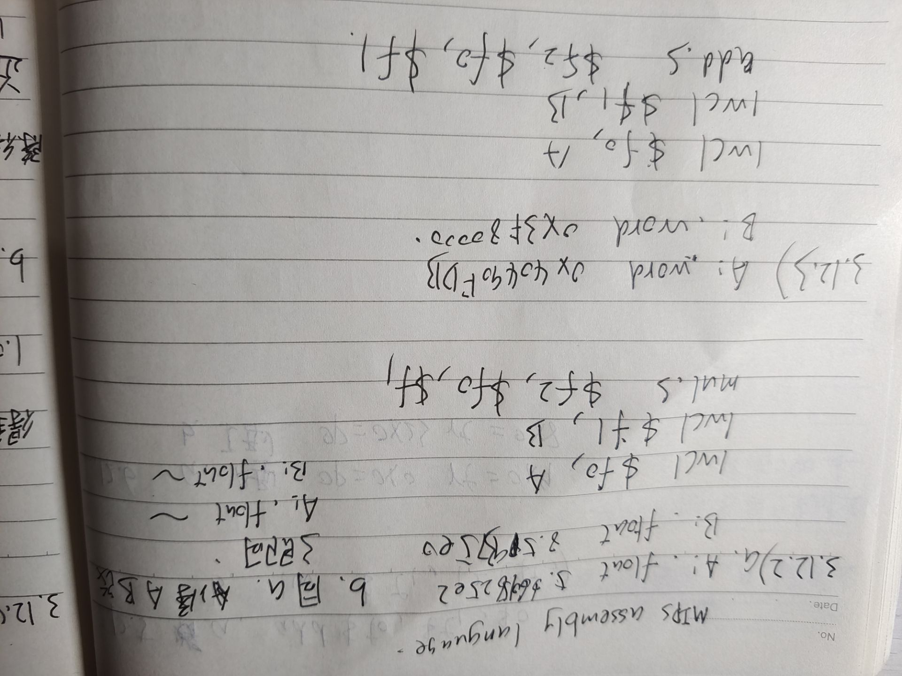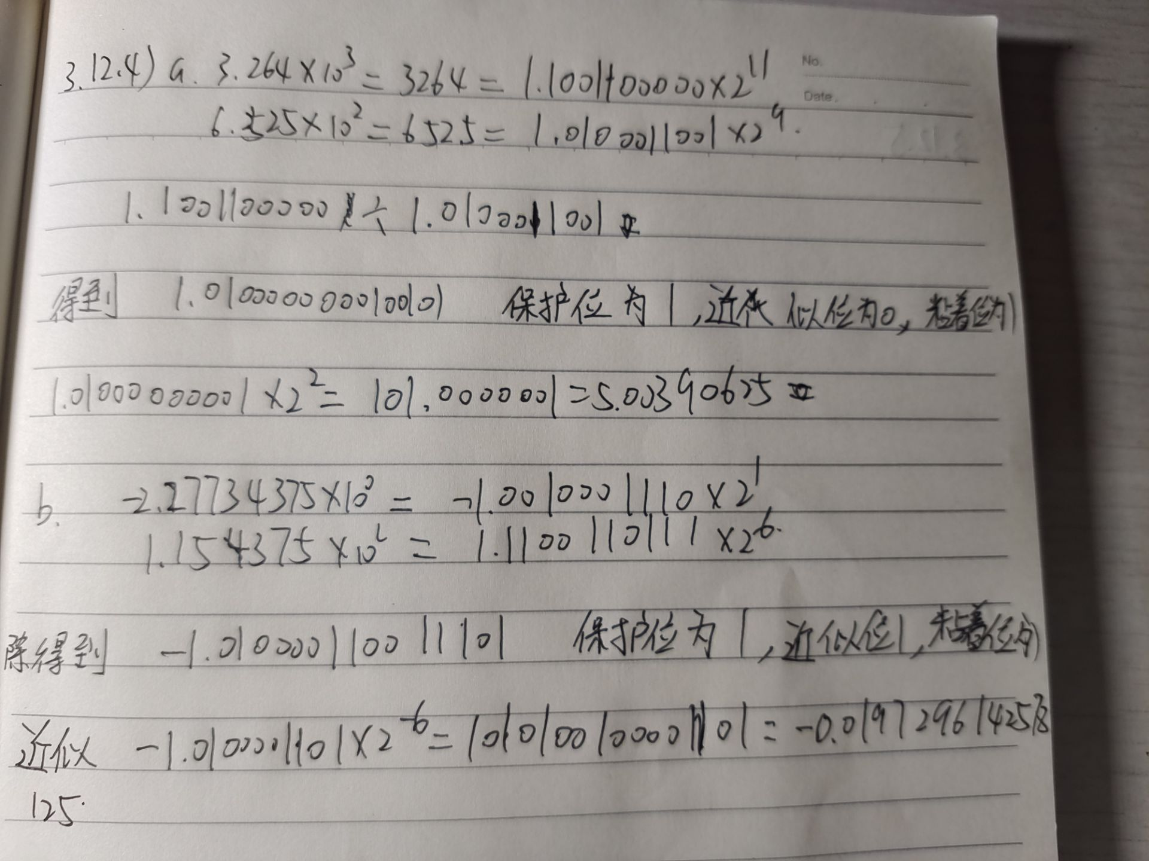

3.12.5

# 假设 $t0 是循环计数器

# 假设 $t1 是循环体内使用的临时寄存器

.globl main

main:

li $t0, 0 # 初始化计数器为0

loop_start:

bge $t0, 10, loop_end # 如果计数器达到10，跳出循环

# 循环体内容...

# 使用 $t1 进行操作，例如：

# addi $t1, $t1, 1

addi $t0, $t0, 1 # 计数器加1

j loop_start # 跳回循环开始

loop_end:

# 循环结束后的代码...

3.12.6

可以使用迭代减法方法

1.提取结果的符号：从两个数的符号位提取结果的符号。

2.指数差的计算：计算两个数指数的差值。

3.偏置的调整：根据指数差的正负，向偏置值加上或减去指数差。

4.尾数的除法：使用固定点算术中的任何除法算法来除以尾数，同时考虑隐藏位。

5.结果的规格化：如果结果中有前导零，则通过左移来规格化结果。由于规格化，需要根据左移的次数减少指数。